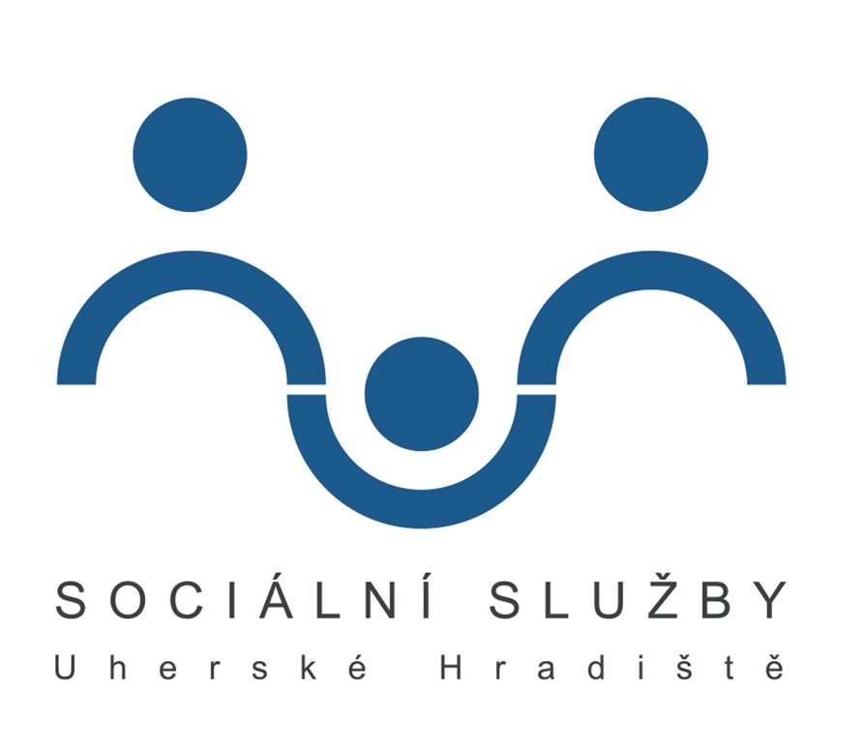
Odpovědi na nejčastější dotazy žadatelů

Jaké jsou možnosti ubytování? Je možné mít jednolůžkový pokoj?
Kapacita služby je 32 míst, z toho je 11 dvoulůžkových a 10 jednolůžkových pokojů. Nově přijatí klienti jsou zpravidla ubytováni na dvoulůžkovém pokoji, vždy dle aktuálních možností služby a individuálních potřeb klientů. Na přidělení jednolůžkového pokoje je veden pořadník. Hodnoticí kritéria přidělení jsou uvedena ve Vnitřních pravidlech Domova.

Jak jsou pokoje vybaveny?
Pokoj je vybaven obvyklým zařízením, minimálně v rozsahu: elektricky polohovatelné lůžko s hrazdičkou a signalizačním zařízením, šatní skříň, stůl, židle, noční stolek. Pokoj lze dovybavit vlastními dekoračními předměty (obrázky, fotografie, nejedovaté květiny atp.). Vlastním drobným nábytkem dle prostorových možností pokoje. K pokoji náleží: předsíňka, bezbariérové WC, umyvadlo, vestavěná šatní skříň a lodžie.

Je možné mít vlastní spotřebiče (rádio, TV?)
Ano, na pokoji je možné mít TV či rádio, na spotřebičích však musí být provedena revize, kterou si hradí klient. Bez provedené revize nelze spotřebiče používat. Koncesionářské poplatky za užívání vlastní TV a radia si hradí klient sám.

Jak je to se zajišťováním stravy?
Strava je podávána 3x denně (3 hlavní jídla + svačina). Domov poskytuje stravu racionální, diabetickou, dietní, zvláštní a enterální. Jídlo je podáváno přímo na pokoji klienta nebo ve společné jídelně oddělení.

Je v Domově poskytována celodenní péče?
Ve službě je poskytována péče odpovídající zdravotnímu stavu a potřebám klientů. Každé lůžko je vybaveno signalizačním zařízením, kterým si mohou klienti s omezenou pohyblivostí přivolat ošetřující personál. Personál klienty během dne pravidelně navštěvuje. Ošetřovatelská i zdravotní péče je poskytována 24 hodin denně. Naše služba nenabízí osobní asistenci.

Kolik služba stojí?
Úhrada za ubytování a stravu je hrazena z příjmů klienta dle sazebníku a úhrada za poskytovanou péči je hrazena ve výši přiznaného příspěvku na péči.
Klientovi musí zůstat po úhradě za ubytování a stravu alespoň 15 % z jeho příjmů. Pokud jsou klientovy příjmy nedostačující, jsou osloveni rodinní příslušníci s žádostí o spoluúčast při úhradě, nebo je vyčíslena snížená úhrada.
Úhrada probíhá buď příkazem z bankovního účtu, nebo převodním příkazem z ČSSZ na účet organizace. Úhrada za poskytovanou péči je po dohodě s klientem zasílána z Úřadu práce na účet organizace.

Mohu si v Domově uschovat své cennosti či větší obnos peněz?
Domov neposkytuje bankovní či obdobné finanční služby. O uložení cenných věcí či peněžní hotovosti do úschovy Domova může klient požádat pouze na nezbytně nutnou dobu, do doby vyřízení svých finančních záležitostí.
Pokud klient není schopen hospodařit se svými financemi, lze zplnomocnit pověřeného pracovníka Domova k vedení finančních depozit pro běžné osobní potřeby klienta.

Jsou povoleny návštěvy?
Ano, návštěvy jsou neomezené, pokud nenarušují chod Domova. Návštěvy se řídí Návštěvním řádem, který je k dispozici u hlavního vchodu a na nástěnce oddělení. V případě nepříznivé epidemiologické situace mohou být návštěvy zakázány či omezeny.

Je možné pobývat více dnů mimo Domov, např. odjezd na víkend k rodině?
Ano, je to možné, pobyt mimo Domov je nutné nahlásit personálu Domova min. 2 dny předem (personál zajistí odhlášení stravy a přichystá na danou dobu léky). Maximální doba pobytu mimo Domov (vyjma hospitalizace) je 120 dní, poté může dojít k vypovězení Smlouvy o poskytování sociální služby.

Je v Domově ošetřující lékař?
Ano, do Domova pravidelně dochází zpravidla 2x týdně praktická lékařka. V případě potřeby vykonává osobní návštěvu přímo na pokoji klienta. Domov navštěvuje pravidelně také psychiatr a chirurg.

Jak mohu využívat svůj volný čas?
V Domově jsou pravidelně organizovány skupinové nebo individuální aktivity, které jsou klientům nabízeny a dle zájmu se jich mohou zúčastňovat. Jedná se např. o skupinové či individuální cvičení, předčítání knih, hraní společenských her, vaření, trénink paměti, pobyt na zahradě, zpívání, vzpomínání, tvoření atd.
V Domově jsou v průběhu roku také organizovány společensko-kulturní akce (vystoupení dětí, koncerty, lidové zvyky, návštěvy zvířat atd.).
Poskytuje Domov rehabilitace?
V domově je proškolená pracovnice pohybové aktivizace, která je nápomocná např. při nácviku sedu, stoje, chůze, provádí individuální cvičení a poradenství při používání kompenzačních pomůcek. V případě zájmu o intenzivní rehabilitace či návštěvy fyzioterapeuta se klient může obrátit na externí službu, která by do Domova dojížděla.

Poskytuje Domov duchovní péči?
Ano, v Domově je 1x týdně ve středu sloužena římskokatolická mše svatá v kulturní místnosti. Pokud zdravotní stav klienta neumožňuje účast na mši, navštěvuje kněz klienty dle zájmu na pokoji.
Do Domova dochází také 3x týdně kaplanka v sociálních službách, která klientům naslouchá, vede s nimi rozhovory a poskytuje duchovní útěchu.

Na jak dlouho je uzavřena smlouva a jaká je možnost ukončení smlouvy?
Smlouva se uzavírá zpravidla na dobu neurčitou. Klient může ukončit smlouvu kdykoli písemně, výpovědní lhůta je jeden měsíc. Poskytovatel může ukončit smlouvu pouze z důvodů, které jsou blíže specifikovány ve smlouvě.

Mohu si v případě nespokojenosti stěžovat?
Ano, každý klient má právo na podání stížnosti, a to i anonymně. Pravidla pro vyřizování stížností jsou blíže specifikována v informačním letáku, který každý klient dostane v den zahájení služby a jsou také k dispozici na nástěnce oddělení.

